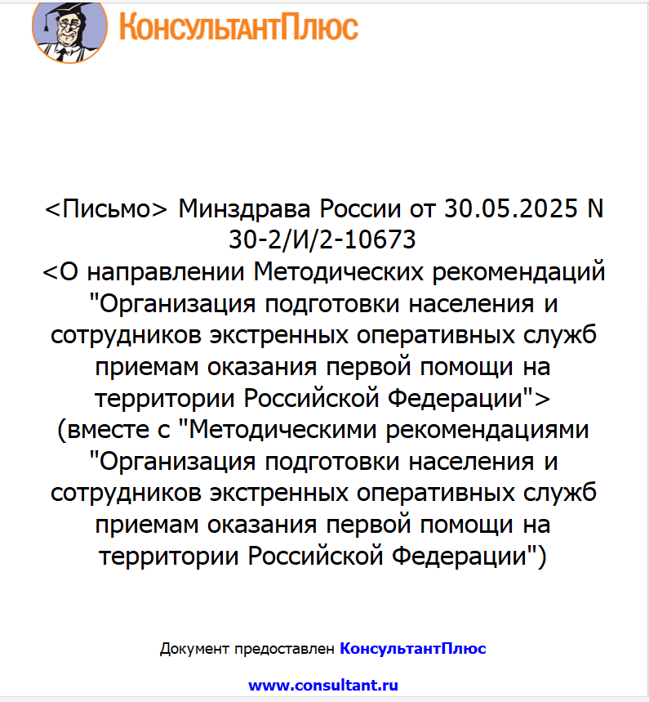

Минздравом России подготовлены методические требования
к организации и проведению занятий по оказанию первой помощи.
В письме от 30.05.2025 №30-2/И/2-10673 Минздрав представил новые методические рекомендации по организации обучения приёмам оказания первой помощи.
Ключевым нововведением стало включение раздела с требованиями
к условиям проведения занятий. В документе уточняется, что:
помещение для обучения должно быть светлым, с окнами, и площадью не менее 25-30 м²;
рекомендуется отказаться от учебных столов, чтобы не создавать барьеров между преподавателем и слушателями и повысить вовлечённость;
аудитория должна быть оснащена средствами для демонстрации презентаций и видеоматериалов.

Также в рекомендациях приведена схема размещения учебных зон
и таблица с перечнем необходимого оборудования, расходных материалов
и учебных пособий для проведения занятий.
Напомним, что согласно ст. 228 ТК РФ работодатель должен немедленно организовывать первую помощь пострадавшему при несчастном случае на производстве. Подготовка к оказанию первой помощи должна проводиться в том числе в рамках обучения по охране труда.

Информация взята из открытых интернет-источников.

